Предмет | Увод у право.
Разред: | I/3
Наставна јединица | Људске радње и материјални акти-појам и врсте
Редни црој часа | 49, 50
Дефиницијe људских радњи и материјалних аката наведене су на стр. 61 у уџбенику.
Људске радње могу бити слободне људске радње и људске радње регулисане правом.
Задатак: Наведи примере за врсте људских радњи користећи уџбеник.
Објасни принудне радње као материјалне акте.
Начин комуникације са ученицима: Сајт школе, mail,
Предмет | Увод у jaвну администрацију-теорија и вежбе
Разред: | I/3
Наставна јединица | Обрада аката и архивирање, архивска књига
Редни црој часа | 24

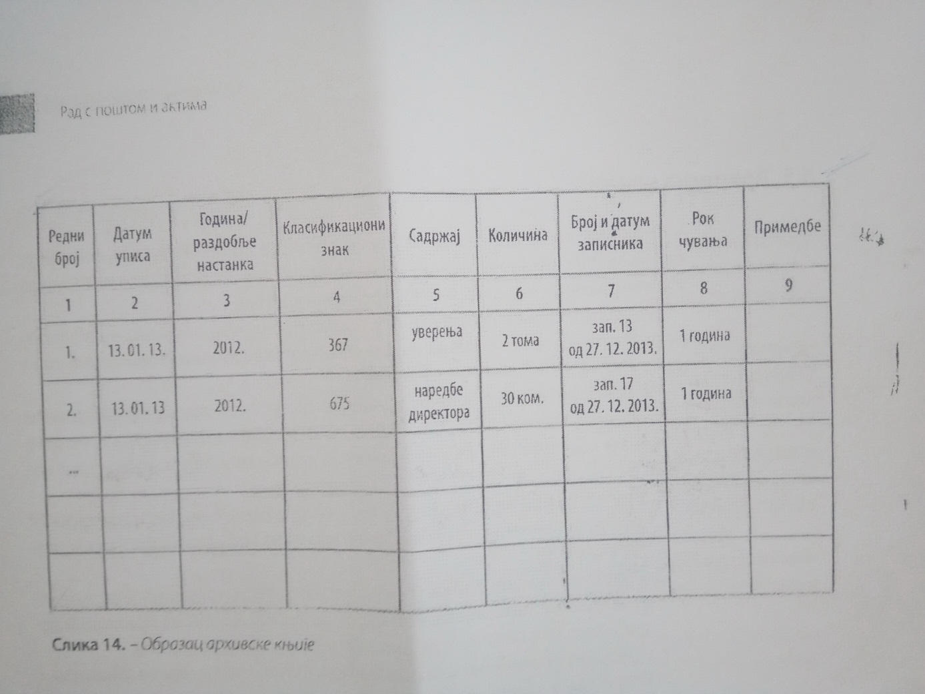
Задатак. Попуни образац подацима по слободном избору.
Одговори на следећа питања: Референт задужен за решавање предмета, пре него што приступи изради решења, треба да уради припрему која обухвата...
Какав значај има фаза архивирања у канцеларијском пословању?

